
Snap
Aldana Zualet - Marcos Miller
2020
Copyright © 2020 Miller, Marcos and Zualet, Aldana

Permission is granted to copy, distribute and/or modify this document under the terms of the GNU Free Documentation License, Version 1.3 or any later version published by the Free Software Foundation; with no Invariant Sections, no FrontCover Texts, and no Back-Cover Texts. A copy of the license is included in the section entitled "GNU Free Documentation License"
Introducción 4
Gestor de Paquetes 5
Snap 6
¿Qué lo distingue? 6
Instalación 9
Snap Básico 9
Snap Avanzado 10
Conclusión 12
Referencias 13
Introducción
En el transcurso de la historia los repositorios de software significaron un gran avance en el campo de la informática mostrándose inherentes respecto a su evolución con los ordenadores y redes aportando flexibilidad, comodidad, disponibilidad y seguridad a los usuarios gracias a su capacidad para compartir, actualizar e instalar programas sin que fuese necesario un medio físico o instalador.
El objetivo del presente trabajo consiste en informar al lector y aclarar conceptos como dependencia, gestor de paquetes y repositorio.
Una vez explicado este vocablo se procederá profundizando sobre diferentes gestores de paquetes entre estos Snap y se lo diferenciará de conceptos similares como Snapcraft y snapd.
También será una meta del mismo explicar que lo diferencian del resto y cómo lograr instalaciones por medio de la línea de comando en sistemas basados en GNU/Linux.


Gestor de Paquetes
Un Sistema de Gestión de Paquetes, también conocido como Gestor de Paquetes es una colección de herramientas la cual contiene el registro de software instalado en el ordenador y que a su vez simplifica el proceso de instalación, actualización, configuración y eliminación de paquetes de software.
Su principal tarea radica en interpretar-compilar paquetes tanto de repositorios oficiales como no, realizar sumas de verificación, comprobar firmas digitales y resolver dependencias automáticamente, donde una dependencia es aquel paquete requerido con antelación para poder concretar una posterior instalación, dicho de otro modo hay una relación de dependencia entre paquetes basada en una estructura piramidal.
Los paquetes de software se encuentran en los repositorios siendo sitios donde son almacenados y mantenidos.

Snap
Snap, conocido informalmente como Snappy es un sistema de despliegue y manejo de paquetes desarrollado y mantenido por Canonical. El mismo está programado con C, GO y Python para sistemas operativos basados en GNU/Linux y su principal protagonismo se sostiene en los paquetes llamados Snaps los cuales son seguros, autónomos, multiplataforma, fáciles de instalar y libres de dependencias.
Estos paquetes pueden ser conseguidos mediante la linea de comandos o Snap Store App también considerando que Gnome Software Center y KDE Discover pueden proporcionar soporte nativo de Snap.
Es de suma importancia diferenciar snap, snapd y snapcraft donde snap es el comando que invoca a snapd, el mismo es un demonio que administra y mantiene snaps. A su vez Snapcraft es un comando y un framework empleado para desarrollar Snaps y publicarlas en la Snap Store.

¿Qué lo distingue?
El uso de Snaps representa un cambio de paradigma, son paquetes de aplicaciones autónomas comprimidas de SquashFS con una extensión .snap que contiene todos los activos necesarios para una aplicación.
Dado que los Snaps son aplicaciones independientes, las mismas se descomprimen y montan en un loop-device de sólo lectura, también es creada un área privada de escritura en el directorio de inicio del usuario.
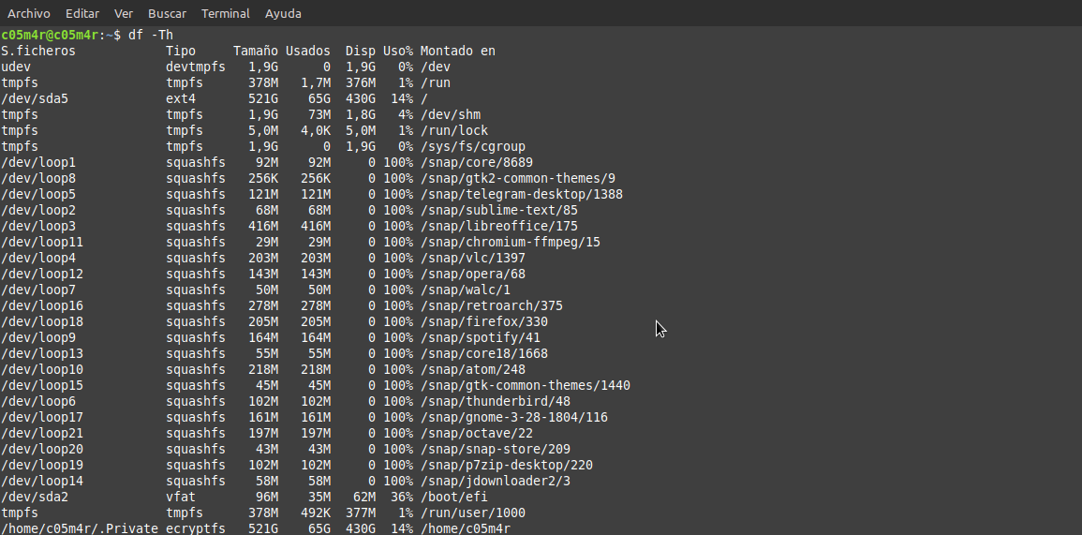
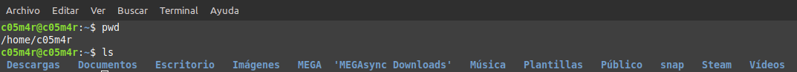
Entre las ventajas que es posible encontrar en Snap una de ellas son las actualizaciones automáticas, volviéndose un factor importante para la seguridad y comodidad del usuario, donde también es posible configurar a este para que las mismas sean manuales.
Además de automáticas, las actualizaciones son transaccionales y atómicas, lo que significa que si una actualización está expuesta a un error, esta se descartará sin afectar al funcionamiento y ejecución del programa.
Una de las ventajas de este tipo de tecnología en relación con los gestores de paquetes convencionales es que estos últimos tienen inconvenientes al compartir bibliotecas dando lugar a roturas o regresión en los paquetes, y pueden existir problemas al instalar programas de distintas versiones. En Snap es posible realizar instalaciones en paralelo y tener diferentes o una misma versión de un paquete sin problema alguno.
Snap consta de cuatro categorías de versionado de software conocidas como Channels. Estas son:
- stable: es el canal más estable, empleado para producción y el asignado por defecto al realizar una instalación.
- candidate: el mismo posee un gran estabilidad dado que se han realizado las revisiones y controles de calidad necesarias para ser probadas por usuarios candidatos antes de ser subidos a stable.
- beta: es el primer nivel hacia las estabilización, puede que hayan pasado controles y revisiones pero aún existe el riesgo.
- edge: para desarrolladores. Usualmente carecen de controles y quedan pendientes revisiones, gran parte de las veces son generados automáticamente.
También existen subdivisiones de canales llamadas Branches, que son pequeñas secuencias de Snaps demandadas por desarrolladores para pruebas experimentales.
Dentro de la gran gama de virtudes que es posible encontrar en Snap una es el confinamiento de paquetes donde este es el grado de aislamiento que se posee ante sistema:
- strict: en este nivel de confinamiento los snaps se ejecutan en completo aislamiento y para acceder a archivos, red, procesos o cualquier otro recurso se requiere aprobar una solicitud por medio de una interfaz. Los paquetes son instalados por defecto con este confinamiento y se emplean características del Kernel de Linux como AppArmor, seccomp y namespaces para prevenir accesos no autorizados a los recursos el sistema.
- classic: permite el acceso a los recursos de la computadora. La publicación de un Classic Snap requiere aprobación manual y un argumento en la linea de comandos.
- devmode: no se pueden liberar en el canal Stable y no se actualizan automáticamente. El mismo es empleado por desarrolladores y permite el acceso total a los recursos del sistema, además produce una salida de depuración en la que identifica interfaces no especificadas.
Otra característica latente en Snap es las capacidad de realizar Snapshots donde estas son una copia del usuario, sistema y configuración almacenada en un paquete llevada a cabo por snapd. Son generadas de forma automática cuando un snap será removido y retenidas por 31 días antes de ser eliminadas. Una snapshot contiene la siguiente información en un archivo .zip estando almacenada en el directorio /var/lib/snapd/snapshots/
- meta.json: se almacena el contenido del snap, su configuración y checksum.
- archive.tgz: contiene datos del sistema.
- user/<username>.tgz: contiene datos del usuario.
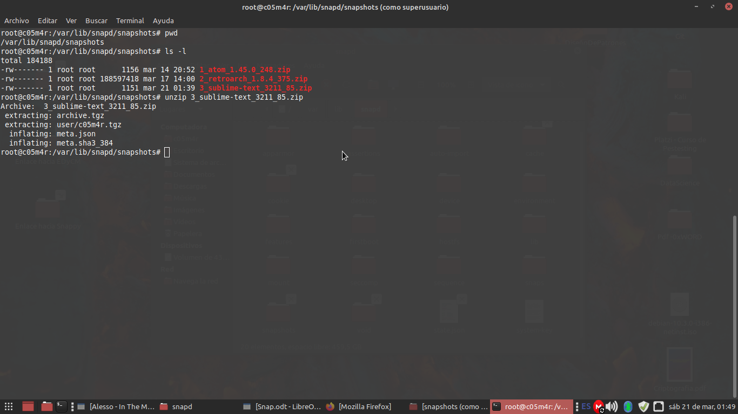
Instalación
- Para Debian:
  - $ sudo apt update
  - $ sudo apt install snapd

- Para Arch:
  - $ sudo pacman -S snapd
  - $ sudo systemctl enable --now snapd.socket

- Para Fedora:
  - $ sudo dnf install snapd

Una vez realizada la instalación de snapd se procederá instalando la tienda que posee interfaz gráfica con la siguiente línea:
$ sudo snap install snap-store

Snap Básico
- Instalar:
  - $ sudo snap install <paquete>
- Buscar:
- $ snap find <paquete>
- Información:
  - $ snap info <paquete>
- Listar (instalado):
  - $ snap list
- Versión (snap):
  - $ snap version
- Actualizar (manual):
  - $ sudo snap refresh <paquete>
- Eliminar:
  - $ sudo snap remove <paquete>
- Ayuda:
  - $ snap help --all
  - $ snap help <comando>
Snap Avanzado
- Instalación por canal:
  - $ sudo snap install --channel=<stable/candidate/beta/edge> <paquete>
- Cambio de canal:
  - $ sudo snap switch --channel=<stable/candidate/beta/edge> <paquete>
  - $ sudo snap refresh --channel=<stable/candidate/beta/edge> <paquete>
- Información detallada:
  - $ snap info --verbose <paquete>
- Información de las conexiones:
  - $ snap connections <paquete>
- Información de las interfaces:
  - $ snap interface <interfaz>
- Conexión de interfaces manual:
  - $ snap <connect/disconnect> <paquete>:<plug> <paquete>:<slot>
- Forzar apertura de snap (paquete):
  - $ which <paquete>
  - $ /snap/bin/<paquete>
- Revertir actualización:
  - $ sudo snap revert <paquete>
- Activar/Desactivar snap (paquete):
  - $ sudo snap <enable/disable> <paquete>
- Listar servicios:
  - $ sudo snap services <paquete>
- Registros:
  - $ snap logs <paquete>
  - $ snap logs <servicio>
- Reiniciar servicio:
  - $ sudo snap restart <paquete>
  - $ sudo snap restart <servicio>
- Iniciar/Detener servicio:
  - $ sudo snap <start/stop> <servicio>

- Listar snapshots:
  - $ snap saved
- Crear snapshot:
  - $ sudo snap save <paquete>
- Restaurar snapshot:
  - $ sudo snap restore <ID>
- Borrar snapshot:
  - $ sudo snap forget <ID>
- Desactivar snapshots automáticas:
  - $ sudo snap set system snapshots.automatic.retention=no
- Desactivar actualizaciones automáticas:
$ sudo snap snap set system refresh.metered=hold
Conclusión
Cómodo y seguro para el usuario que es un factor importante, es agradable y fluido, tienen la ventaja la relación con los gestores de paquetes convencionales.
Tiene una instalación sencilla y ligera con actualizaciones automáticas.
Los paquetes snap permiten a los desarrolladores traer versiones mucho mas nuevas de KDE, GNOME, el navegador, etc.
Facilita el empaquetado de las aplicaciones y las dependencias.
Su desventaja es que es de inicio lento, y hay ciertas aplicaciones que no se pueden encontrar.

Referencias
- Adobe. “¿Qué son las firmas digitales?”. Disponible en: (https://acrobat.adobe.com/la/es/sign/capabilities/digital-signatures-faq.html). Página en castellano. Fecha de captura 09/03/20.
- AppArmor. “Linux kernel security module”. Disponible en: (https://apparmor.net/). Página en inglés. Fecha de captura 09/03/20.
- askubuntu. “how to disable autorefresh in snap”. Disponible en: (https://askubuntu.com/questions/930593/how-to-disable-autorefresh-in-snap). Página en inglés. Fecha de captura 09/03/20.
- Arch Linux. “Snap”. Disponible en: (https://wiki.archlinux.org/index.php/Snap_(Espa%C3%B1ol)). Página en castellano. Fecha de captura 09/03/20.
- Debian. “Capítulo 5. Sistema de paquetes: herramientas y principios fundamentales”. Disponible en: (https://www.debian.org/doc/manuals/debian-handbook/packaging-system.es.html). Página en castellano. Fecha de captura 09/03/20.
- Debian. “Capítulo 6. Mantenimiento y actualizaciones: las herramientas APT”. Disponible en: (https://www.debian.org/doc/manuals/debian-handbook/apt.es.html). Página en castellano. Fecha de captura 09/03/20.
- Debian. “¿Qué es un gestor de paquetes?”. Disponible en: (https://www.debian.org/doc/manuals/aptitude/pr01s02.es.html). Página en castellano. Fecha de captura 09/03/20.
- GitHub. “Snapcore”. Disponible en: (https://github.com/snapcore). Página en inglés. Fecha de captura 09/03/20.
- GitHub. “Snapcraft”. Disponible en: (https://github.com/snapcore/snapcraft). Página en inglés. Fecha de captura 09/03/20.
- GitHub. “Snapd”. Disponible en: (https://github.com/snapcore/snapd). Página en inglés. Fecha de captura 09/03/20.
- Google Code. “Overview of the seccomp sandbox”. Disponible en: (https://code.google.com/archive/p/seccompsandbox/wikis/overview.wiki). Página en inglés. Fecha de captura 09/03/20.
- man7.org. “namespaces - overview of Linux namespaces”. Disponible en: (http://man7.org/linux/man-pages/man7/namespaces.7.html). Página en inglés. Fecha de captura 09/03/20.
- Snapcraft. “A technical comparison between snaps and debs”. Disponible en: (https://snapcraft.io/blog/a-technical-comparison-between-snaps-and-debs). Página en inglés. Fecha de captura 09/03/20.
- Snapcraft. “Channels”. Disponible en: (https://snapcraft.io/docs/channels). Página en inglés. Fecha de captura 09/03/20.
- Snapcraft. “Getting started”. Disponible en: (https://snapcraft.io/docs/getting-started). Página en inglés. Fecha de captura 09/03/20.
- Snapcraft. “Glossary”. Disponible en: (https://snapcraft.io/docs/glossary). Página en inglés. Fecha de captura 09/03/20.
- Snapcraft. “I have a need, a need for snap”. Disponible en: (https://snapcraft.io/blog/i-have-a-need-a-need-for-snap). Página en inglés. Fecha de captura 09/03/20.
- Snapcraft. “Insatalling Snapd”. Disponible en: (https://snapcraft.io/docs/installing-snapd). Página en inglés. Fecha de captura 09/03/20.
- Snapcraft. “Installing the Snap Store app”. Disponible en: (https://snapcraft.io/docs/installing-snap-store-app). Página en inglés. Fecha de captura 09/03/20.
- Snapcraft. “Management of snaps in a controlled, enterprise environment”. Disponible en: (https://snapcraft.io/blog/management-of-snaps-in-a-controlled-enterprise-environment). Página en inglés. Fecha de captura 09/03/20.
- Snapcraft. “Managing Updates”. Disponible en: (https://snapcraft.io/docs/keeping-snaps-up-to-date). Página en inglés. Fecha de captura 09/03/20.
- Snapcraft. “Service Management”. Disponible en: (https://snapcraft.io/docs/service-management). Página en inglés. Fecha de captura 09/03/20.
- Snapcraft. “Snap Confinement”. Disponible en: (https://snapcraft.io/docs/snap-confinement). Página en inglés. Fecha de captura 09/03/20.
- Snapcraft. “Snapcraft”. Disponible en: (https://snapcraft.io/). Página en inglés. Fecha de captura 09/03/20.
- Snapcraft. “Snapshots”. Disponible en: (https://snapcraft.io/docs/snapshots). Página en inglés. Fecha de captura 09/03/20.
- Snapcraft. “Supported interfaces”. Disponible en: (https://snapcraft.io/docs/supported-interfaces). Página en inglés. Fecha de captura 09/03/20.
- Pixabay. “Stunning free images & royalty free stock”. Disponible en: (https://pixabay.com/). Página en inglés. Fecha de captura 09/03/20.
GNU Free Documentation License

Version 1.3, 3 November 2008
Copyright (C) 2000, 2001, 2002, 2007, 2008 Free Software Foundation, Inc.
<http://fsf.org/>

Everyone is permitted to copy and distribute verbatim copies
of this license document, but changing it is not allowed.

0. PREAMBLE
The purpose of this License is to make a manual, textbook, or other functional and useful document "free" in the sense of freedom: to assure everyone the effective freedom to copy and redistribute it, with or without modifying it, either commercially or noncommercially. Secondarily, this License preserves for the author and publisher a way to get credit for their work, while not being considered responsible for modifications made by others.

This License is a kind of "copyleft", which means that derivative works of the document must themselves be free in the same sense. It complements the GNU General Public License, which is a copyleft license designed for free software.

We have designed this License in order to use it for manuals for free software, because free software needs free documentation: a free program should come with manuals providing the same freedoms that the software does. But this License is not limited to software manuals; it can be used for any textual work, regardless of subject matter or whether it is published as a printed book. We recommend this License principally for works whose purpose is instruction or reference.

1. APPLICABILITY AND DEFINITIONS
This License applies to any manual or other work, in any medium, that contains a notice placed by the copyright holder saying it can be distributed under the terms of this License. Such a notice grants a world-wide, royalty-free license, unlimited in duration, to use that work under the conditions stated herein. The "Document", below, refers to any such manual or work. Any member of the public is a licensee, and is addressed as "you". You accept the license if you copy, modify or distribute the work in a way requiring permission under copyright law.

A "Modified Version" of the Document means any work containing the Document or a portion of it, either copied verbatim, or with modifications and/or translated into another language.

A "Secondary Section" is a named appendix or a front-matter section of the Document that deals exclusively with the relationship of the publishers or authors of the Document to the Document's overall subject (or to related matters) and contains nothing that could fall directly within that overall subject. (Thus, if the Document is in part a textbook of mathematics, a Secondary Section may not explain any mathematics.) The relationship could be a matter of historical connection with the subject or with related matters, or of legal, commercial, philosophical, ethical or political position regarding them.

The "Invariant Sections" are certain Secondary Sections whose titles are designated, as being those of Invariant Sections, in the notice that says that the Document is released under this License. If a section does not fit the above definition of Secondary then it is not allowed to be designated as Invariant. The Document may contain zero Invariant Sections. If the Document does not identify any Invariant Sections then there are none.

The "Cover Texts" are certain short passages of text that are listed, as Front-Cover Texts or Back-Cover Texts, in the notice that says that the Document is released under this License. A Front-Cover Text may be at most 5 words, and a Back-Cover Text may be at most 25 words.

A "Transparent" copy of the Document means a machine-readable copy, represented in a format whose specification is available to the general public, that is suitable for revising the document straightforwardly with generic text editors or (for images composed of pixels) generic paint programs or (for drawings) some widely available drawing editor, and that is suitable for input to text formatters or for automatic translation to a variety of formats suitable for input to text formatters. A copy made in an otherwise Transparent file format whose markup, or absence of markup, has been arranged to thwart or discourage subsequent modification by readers is not Transparent. An image format is not Transparent if used for any substantial amount of text. A copy that is not "Transparent" is called "Opaque".

Examples of suitable formats for Transparent copies include plain ASCII without markup, Texinfo input format, LaTeX input format, SGML or XML using a publicly available DTD, and standard-conforming simple HTML, PostScript or PDF designed for human modification. Examples of transparent image formats include PNG, XCF and JPG. Opaque formats include proprietary formats that can be read and edited only by proprietary word processors, SGML or XML for which the DTD and/or processing tools are not generally available, and the machine-generated HTML, PostScript or PDF produced by some word processors for output purposes only.

The "Title Page" means, for a printed book, the title page itself, plus such following pages as are needed to hold, legibly, the material this License requires to appear in the title page. For works in formats which do not have any title page as such, "Title Page" means the text near the most prominent appearance of the work's title, preceding the beginning of the body of the text.

The "publisher" means any person or entity that distributes copies of the Document to the public.

A section "Entitled XYZ" means a named subunit of the Document whose title either is precisely XYZ or contains XYZ in parentheses following text that translates XYZ in another language. (Here XYZ stands for a specific section name mentioned below, such as "Acknowledgements", "Dedications", "Endorsements", or "History".) To "Preserve the Title" of such a section when you modify the Document means that it remains a section "Entitled XYZ" according to this definition.

The Document may include Warranty Disclaimers next to the notice which states that this License applies to the Document. These Warranty Disclaimers are considered to be included by reference in this License, but only as regards disclaiming warranties: any other implication that these Warranty Disclaimers may have is void and has no effect on the meaning of this License.

2. VERBATIM COPYING
You may copy and distribute the Document in any medium, either commercially or noncommercially, provided that this License, the copyright notices, and the license notice saying this License applies to the Document are reproduced in all copies, and that you add no other conditions whatsoever to those of this License. You may not use technical measures to obstruct or control the reading or further copying of the copies you make or distribute. However, you may accept compensation in exchange for copies. If you distribute a large enough number of copies you must also follow the conditions in section 3.

You may also lend copies, under the same conditions stated above, and you may publicly display copies.

3. COPYING IN QUANTITY
If you publish printed copies (or copies in media that commonly have printed covers) of the Document, numbering more than 100, and the Document's license notice requires Cover Texts, you must enclose the copies in covers that carry, clearly and legibly, all these Cover Texts: Front-Cover Texts on the front cover, and Back-Cover Texts on the back cover. Both covers must also clearly and legibly identify you as the publisher of these copies. The front cover must present the full title with all words of the title equally prominent and visible. You may add other material on the covers in addition. Copying with changes limited to the covers, as long as they preserve the title of the Document and satisfy these conditions, can be treated as verbatim copying in other respects.

If the required texts for either cover are too voluminous to fit legibly, you should put the first ones listed (as many as fit reasonably) on the actual cover, and continue the rest onto adjacent pages.

If you publish or distribute Opaque copies of the Document numbering more than 100, you must either include a machine-readable Transparent copy along with each Opaque copy, or state in or with each Opaque copy a computer-network location from which the general network-using public has access to download using public-standard network protocols a complete Transparent copy of the Document, free of added material. If you use the latter option, you must take reasonably prudent steps, when you begin distribution of Opaque copies in quantity, to ensure that this Transparent copy will remain thus accessible at the stated location until at least one year after the last time you distribute an Opaque copy (directly or through your agents or retailers) of that edition to the public.

It is requested, but not required, that you contact the authors of the Document well before redistributing any large number of copies, to give them a chance to provide you with an updated version of the Document.

4. MODIFICATIONS
You may copy and distribute a Modified Version of the Document under the conditions of sections 2 and 3 above, provided that you release the Modified Version under precisely this License, with the Modified Version filling the role of the Document, thus licensing distribution and modification of the Modified Version to whoever possesses a copy of it. In addition, you must do these things in the Modified Version:

A. Use in the Title Page (and on the covers, if any) a title distinct from that of the Document, and from those of previous versions (which should, if there were any, be listed in the History section of the Document). You may use the same title as a previous version if the original publisher of that version gives permission.
B. List on the Title Page, as authors, one or more persons or entities responsible for authorship of the modifications in the Modified Version, together with at least five of the principal authors of the Document (all of its principal authors, if it has fewer than five), unless they release you from this requirement.
C. State on the Title page the name of the publisher of the Modified Version, as the publisher.
D. Preserve all the copyright notices of the Document.
E. Add an appropriate copyright notice for your modifications adjacent to the other copyright notices.
F. Include, immediately after the copyright notices, a license notice giving the public permission to use the Modified Version under the terms of this License, in the form shown in the Addendum below.
G. Preserve in that license notice the full lists of Invariant Sections and required Cover Texts given in the Document's license notice.
H. Include an unaltered copy of this License.
I. Preserve the section Entitled "History", Preserve its Title, and add to it an item stating at least the title, year, new authors, and publisher of the Modified Version as given on the Title Page. If there is no section Entitled "History" in the Document, create one stating the title, year, authors, and publisher of the Document as given on its Title Page, then add an item describing the Modified Version as stated in the previous sentence.
J. Preserve the network location, if any, given in the Document for public access to a Transparent copy of the Document, and likewise the network locations given in the Document for previous versions it was based on. These may be placed in the "History" section. You may omit a network location for a work that was published at least four years before the Document itself, or if the original publisher of the version it refers to gives permission.
K. For any section Entitled "Acknowledgements" or "Dedications", Preserve the Title of the section, and preserve in the section all the substance and tone of each of the contributor acknowledgements and/or dedications given therein.
L. Preserve all the Invariant Sections of the Document, unaltered in their text and in their titles. Section numbers or the equivalent are not considered part of the section titles.
M. Delete any section Entitled "Endorsements". Such a section may not be included in the Modified Version.
N. Do not retitle any existing section to be Entitled "Endorsements" or to conflict in title with any Invariant Section.
O. Preserve any Warranty Disclaimers.

If the Modified Version includes new front-matter sections or appendices that qualify as Secondary Sections and contain no material copied from the Document, you may at your option designate some or all of these sections as invariant. To do this, add their titles to the list of Invariant Sections in the Modified Version's license notice. These titles must be distinct from any other section titles.

You may add a section Entitled "Endorsements", provided it contains nothing but endorsements of your Modified Version by various parties—for example, statements of peer review or that the text has been approved by an organization as the authoritative definition of a standard.

You may add a passage of up to five words as a Front-Cover Text, and a passage of up to 25 words as a Back-Cover Text, to the end of the list of Cover Texts in the Modified Version. Only one passage of Front-Cover Text and one of Back-Cover Text may be added by (or through arrangements made by) any one entity. If the Document already includes a cover text for the same cover, previously added by you or by arrangement made by the same entity you are acting on behalf of, you may not add another; but you may replace the old one, on explicit permission from the previous publisher that added the old one.

The author(s) and publisher(s) of the Document do not by this License give permission to use their names for publicity for or to assert or imply endorsement of any Modified Version.

5. COMBINING DOCUMENTS
You may combine the Document with other documents released under this License, under the terms defined in section 4 above for modified versions, provided that you include in the combination all of the Invariant Sections of all of the original documents, unmodified, and list them all as Invariant Sections of your combined work in its license notice, and that you preserve all their Warranty Disclaimers.

The combined work need only contain one copy of this License, and multiple identical Invariant Sections may be replaced with a single copy. If there are multiple Invariant Sections with the same name but different contents, make the title of each such section unique by adding at the end of it, in parentheses, the name of the original author or publisher of that section if known, or else a unique number. Make the same adjustment to the section titles in the list of Invariant Sections in the license notice of the combined work.

In the combination, you must combine any sections Entitled "History" in the various original documents, forming one section Entitled "History"; likewise combine any sections Entitled "Acknowledgements", and any sections Entitled "Dedications". You must delete all sections Entitled "Endorsements".

6. COLLECTIONS OF DOCUMENTS
You may make a collection consisting of the Document and other documents released under this License, and replace the individual copies of this License in the various documents with a single copy that is included in the collection, provided that you follow the rules of this License for verbatim copying of each of the documents in all other respects.

You may extract a single document from such a collection, and distribute it individually under this License, provided you insert a copy of this License into the extracted document, and follow this License in all other respects regarding verbatim copying of that document.

7. AGGREGATION WITH INDEPENDENT WORKS
A compilation of the Document or its derivatives with other separate and independent documents or works, in or on a volume of a storage or distribution medium, is called an "aggregate" if the copyright resulting from the compilation is not used to limit the legal rights of the compilation's users beyond what the individual works permit. When the Document is included in an aggregate, this License does not apply to the other works in the aggregate which are not themselves derivative works of the Document.

If the Cover Text requirement of section 3 is applicable to these copies of the Document, then if the Document is less than one half of the entire aggregate, the Document's Cover Texts may be placed on covers that bracket the Document within the aggregate, or the electronic equivalent of covers if the Document is in electronic form. Otherwise they must appear on printed covers that bracket the whole aggregate.

8. TRANSLATION
Translation is considered a kind of modification, so you may distribute translations of the Document under the terms of section 4. Replacing Invariant Sections with translations requires special permission from their copyright holders, but you may include translations of some or all Invariant Sections in addition to the original versions of these Invariant Sections. You may include a translation of this License, and all the license notices in the Document, and any Warranty Disclaimers, provided that you also include the original English version of this License and the original versions of those notices and disclaimers. In case of a disagreement between the translation and the original version of this License or a notice or disclaimer, the original version will prevail.

If a section in the Document is Entitled "Acknowledgements", "Dedications", or "History", the requirement (section 4) to Preserve its Title (section 1) will typically require changing the actual title.

9. TERMINATION
You may not copy, modify, sublicense, or distribute the Document except as expressly provided under this License. Any attempt otherwise to copy, modify, sublicense, or distribute it is void, and will automatically terminate your rights under this License.

However, if you cease all violation of this License, then your license from a particular copyright holder is reinstated (a) provisionally, unless and until the copyright holder explicitly and finally terminates your license, and (b) permanently, if the copyright holder fails to notify you of the violation by some reasonable means prior to 60 days after the cessation.

Moreover, your license from a particular copyright holder is reinstated permanently if the copyright holder notifies you of the violation by some reasonable means, this is the first time you have received notice of violation of this License (for any work) from that copyright holder, and you cure the violation prior to 30 days after your receipt of the notice.

Termination of your rights under this section does not terminate the licenses of parties who have received copies or rights from you under this License. If your rights have been terminated and not permanently reinstated, receipt of a copy of some or all of the same material does not give you any rights to use it.
10. FUTURE REVISIONS OF THIS LICENSE
The Free Software Foundation may publish new, revised versions of the GNU Free Documentation License from time to time. Such new versions will be similar in spirit to the present version, but may differ in detail to address new problems or concerns. See https://www.gnu.org/licenses/.

Each version of the License is given a distinguishing version number. If the Document specifies that a particular numbered version of this License "or any later version" applies to it, you have the option of following the terms and conditions either of that specified version or of any later version that has been published (not as a draft) by the Free Software Foundation. If the Document does not specify a version number of this License, you may choose any version ever published (not as a draft) by the Free Software Foundation. If the Document specifies that a proxy can decide which future versions of this License can be used, that proxy's public statement of acceptance of a version permanently authorizes you to choose that version for the Document.

11. RELICENSING
"Massive Multiauthor Collaboration Site" (or "MMC Site") means any World Wide Web server that publishes copyrightable works and also provides prominent facilities for anybody to edit those works. A public wiki that anybody can edit is an example of such a server. A "Massive Multiauthor Collaboration" (or "MMC") contained in the site means any set of copyrightable works thus published on the MMC site.

"CC-BY-SA" means the Creative Commons Attribution-Share Alike 3.0 license published by Creative Commons Corporation, a not-for-profit corporation with a principal place of business in San Francisco, California, as well as future copyleft versions of that license published by that same organization.

"Incorporate" means to publish or republish a Document, in whole or in part, as part of another Document.

An MMC is "eligible for relicensing" if it is licensed under this License, and if all works that were first published under this License somewhere other than this MMC, and subsequently incorporated in whole or in part into the MMC, (1) had no cover texts or invariant sections, and (2) were thus incorporated prior to November 1, 2008.

The operator of an MMC Site may republish an MMC contained in the site under CC-BY-SA on the same site at any time before August 1, 2009, provided the MMC is eligible for relicensing.

Package Manager.
Checksum, es una función que permite proteger la integridad de los datos detectando cambios accidentales y verificando discrepancias en el proceso.
Una Firma Digital emplea un ID digital basado en certificado que emite una autoridad de certificación acreditada o un proveedor de servicios de confianza.
Tanto Gnome Software Center como KDE Discover son administradores de paquetes, ambos están dotados de interfaz gráfica.
En sistemas POSIX son un servicio que carece de interfaz.
Sistema de archivos libre empleado para comprimir, el mismo soporta tamaños por bloque de hasta 1 MB y es de solo lectura.
Comúnmente confundido con loopback, loop-device es un pseudo-dispositivo que permite acceder a ficheros como un dispositivo de bloques. Se lo identifica como /dev/loop/ en LINUX.
Bajo la ruta: /home/usuario/
Módulo de seguridad mantenido por Canonical para Linux el cual proporciona control de acceso obligatorio (MAC) complementando al control de acceso discrecional (DAC) de Unix.
Es una facilidad en el Kernel de Linux que evita que un proceso realice determinadas llamadas al sistema.
Recursos globales son visibles para procesos con un mismo espacio de nombres e invisibles para aquellos con uno diferente.
El desarrollador es el encargado de seleccionar el acceso a un recurso por medio de una interfaz.
En Debian y derivados.
refresh en lugar de switch fuerza la actualización del cambio de canal.
Figuran las interfaces empleadas por un paquetes.
Figuran los paquetes e información extra por interfaz.
Interfaces(Consumidor (plug) – Proveedor (slot)).
Para <activar/desactivar> el inicio automático de un servicio añadir el atributo --enable o --disable según corresponda antes que el servicio.
Para realizar snapshots a todos los paquetes instalados invocar a sudo snap save. Es posible establecer un ID manualmente con el atributo --id=<ID>.

